**Practical : 6**

**AIM :**

**Output :**

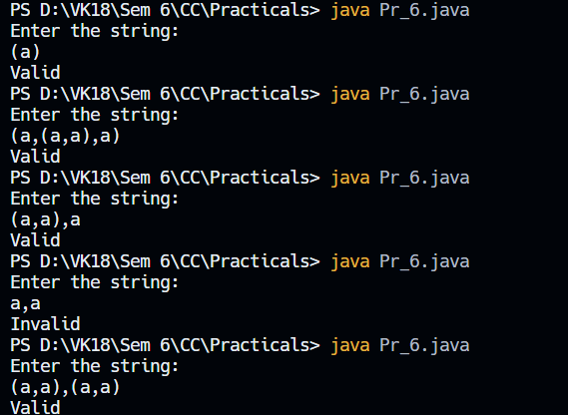

**Conclusion :**

**Practical : 7**

**AIM :**

**Output :**

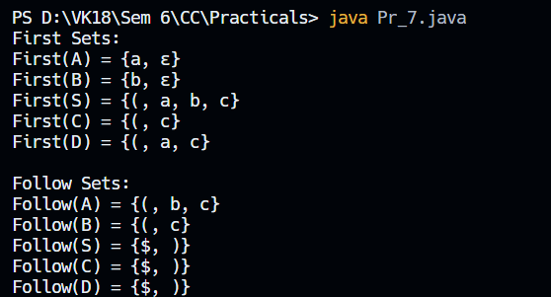

**Conclusion :**

**Practical : 8**

**AIM :**

**Output :**

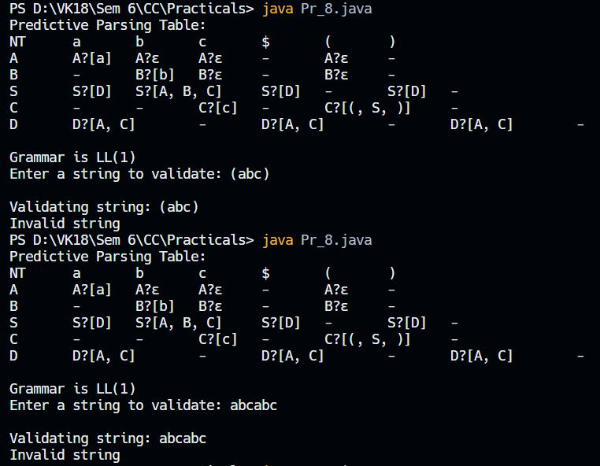

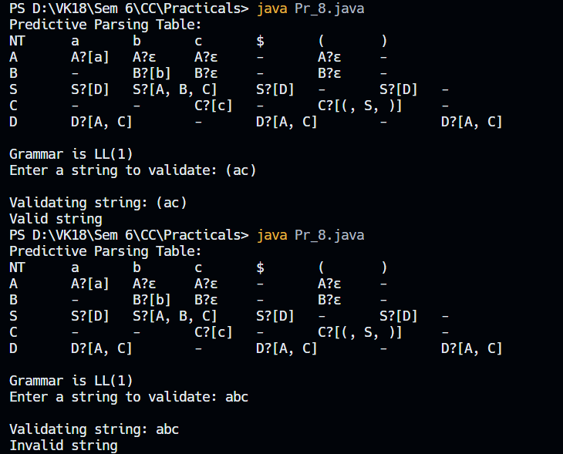

**Conclusion :**

**Practical : 9**

**AIM :**

**Output :**

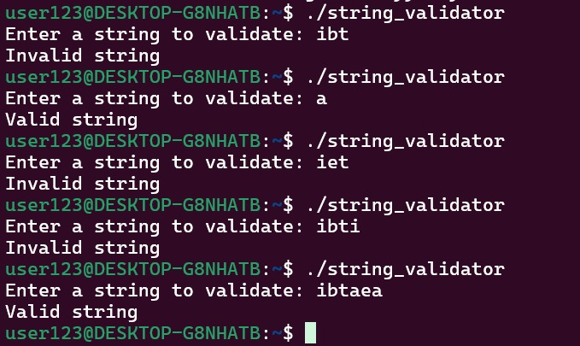

**Conclusion :**

**Practical : 10**

**AIM :**

**Output :**

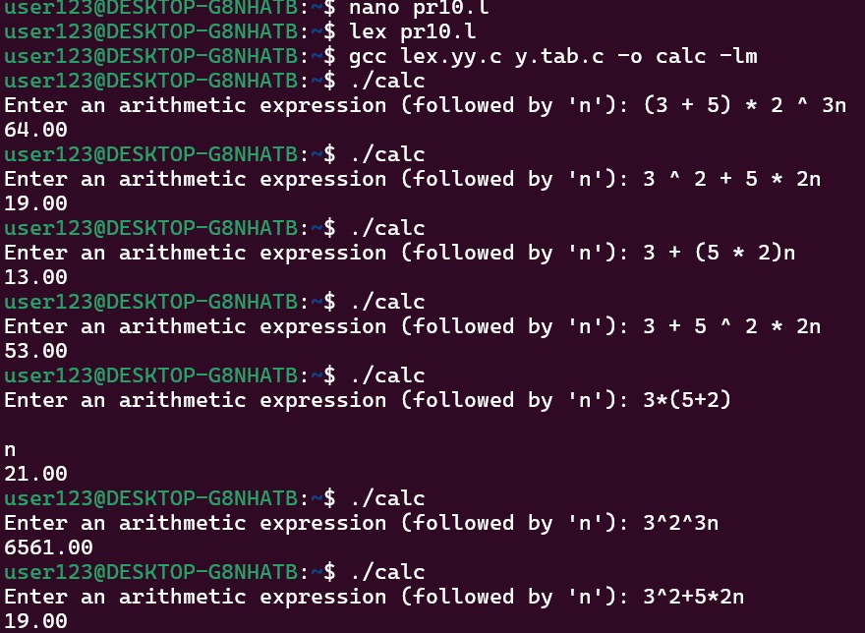

**Conclusion :**

**Practical : 11**

**AIM :**

**Output :**

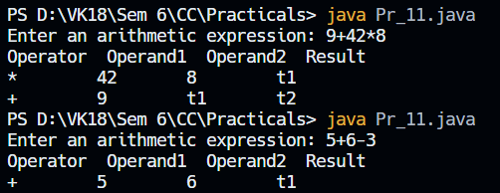

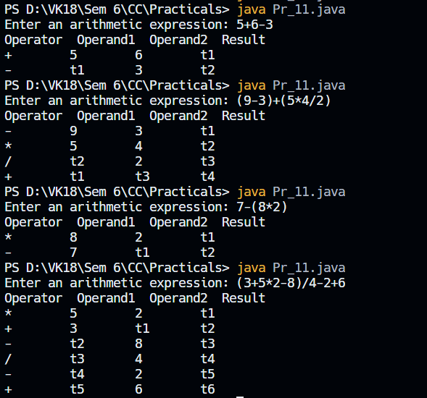

**Conclusion :**

**Practical : 12**

**AIM :**

**Output :**

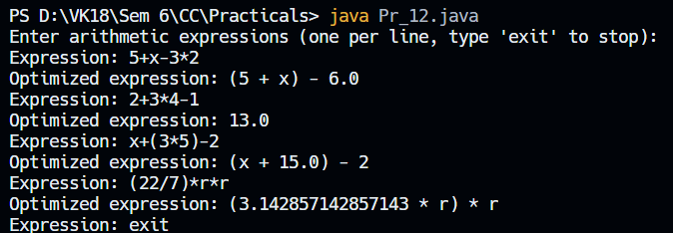

**Conclusion :**